МИНИСТЕРСТВО НАУКИ И ВЫСШЕГО ОБРАЗОВАНИЯ РОССИЙСКОЙ ФЕДЕРАЦИИ

Федеральное государственное бюджетное образовательное учреждение высшего образования

«Казанский национальный исследовательский технический университет

им. А. Н. Туполева – КАИ»

Институт компьютерных технологий и защиты информации

Отделение СПО ИКТЗИ (Колледж информационных технологий)

ЛАБОРАТОРНАЯ РАБОТА №4

по дисциплине

“Информационная безопасность”

Тема: “Установка приоритетов”

Работу выполнила

Студентка гр. 4238

Багаутдинова С.И.

Преподаватель

Кожевников К. Д.

Казань 2024

**Цель работы**

Изучить способы установления приоритетов.

**Задачи**

* Изучить теоретическую часть
* Выполнить практические указания
* Составить отчет по лабораторной работе

**Ход работы**

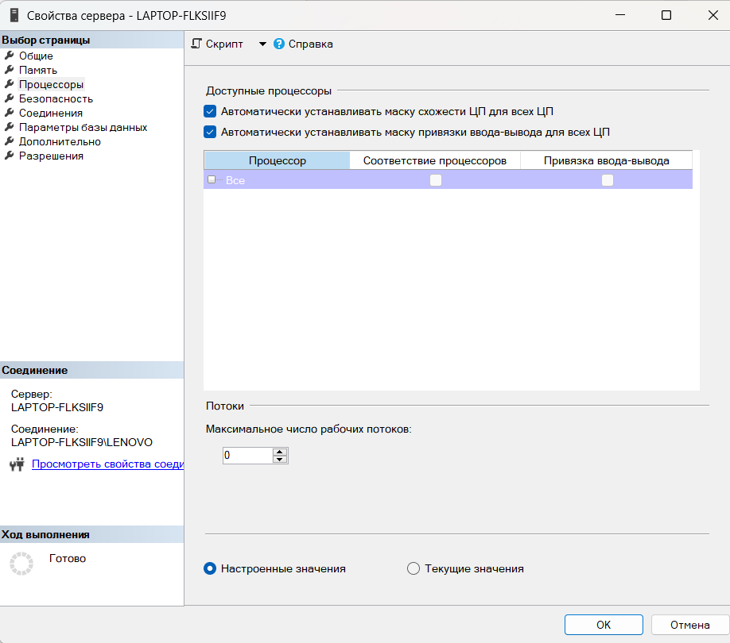

Рисунок 1 - Установка флажка

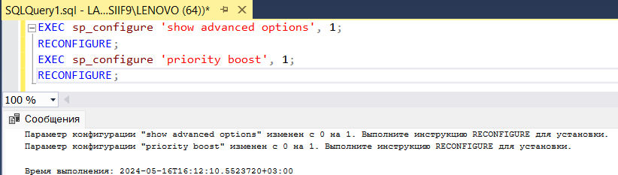

Рисунок 2 - Выполнение запроса

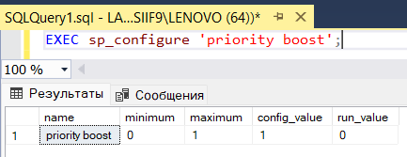

Рисунок 3 - Запрос для проверки значения параметра

**Вывод**

Выполнив Лабораторную работу №4, мы изучили способы установления приоритетов.